 | Web côté Client  TP N° 9

Exercice 1
Ecrire le code HTML utilisant une feuille de styles pour créer la page suivante :
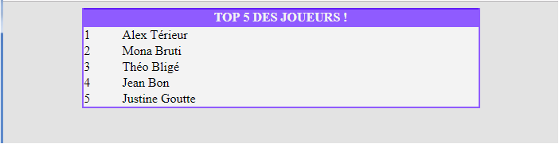
Exercice 2
Ecrire le code HTML utilisant une feuille de styles pour créer la page suivante :
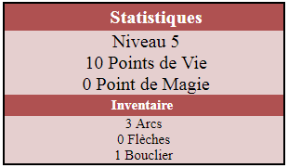
Exercice 3
Ecrire le code HTML utilisant une feuille de styles pour créer la page suivante :
